Escola Municipal de Educação Básica Alfredo Gomes.
Diretora: Ivania Nora
Assessora Técnica Pedagógica: Simone Carl
Assessora Técnica Administrativa: Tania Nunes
Turma: 3º ano

Professora: Ana Andréia Bortese Silvestri
(Não precisa copiar o texto, somente ler com atenção e fazer as atividades prática)

Atividade de Artes: Conhecendo o artista Alfredo Volpi (e suas obras).
Festa Junina
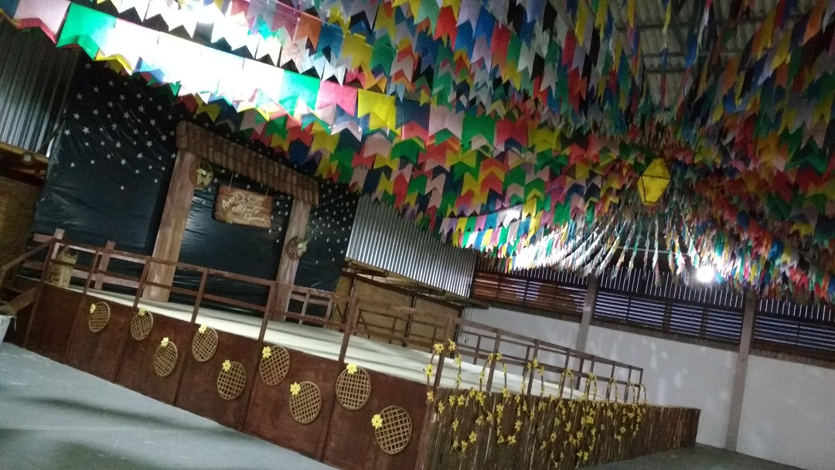
A famosíssima Festa Junina é uma das maiores comemorações realizadas pelos brasileiros, celebrada em praticamente todas as cidades do Brasil.
Nesta festança destaca-se a dança da quadrilha, comidas típicas (pé-de-moleque, pinhão, pipoca), decoração com bandeirinhas, brincadeiras (pescaria, boca do palhaço, argolas) etc.
As Bandeirinhas de Festa Junina enfeitam e decoraram as festas juninas, trazendo muita alegria, felicidade e harmonia entre as pessoas, elas são sempre muito bem coloridas e estão sempre em grandes quantidades. Trata-se de uma das decorações mais importantes desta festa tão especial.
Vocês sabiam que na história da arte temos um artista que pintou várias telas com o tema de bandeirinhas. O nome dele é Alfredo Volpi, vamos conhecer um pouco sobre ele?
Alfredo Volpi
Pintor brasileiro nascido na Itália, um dos maiores pintores da história da arte brasileira e conhecido como o mestre das bandeirinhas.
Veio para o Brasil com 18 meses de idade, trabalhou como encanador, marceneiro-entalhador e encadernador até se tornar pintor, decorador de interiores e decorador de paredes.
Desde pequeno gostava de misturar tintas e criar novas cores. Foi considerado pela crítica como um dos artistas mais importantes da segunda geração do modernismo. Uma das características de suas obras é a simplicidade das formas. Morreu aos 92 anos, em 1988, em São Paulo.

Algumas das obras do artista:
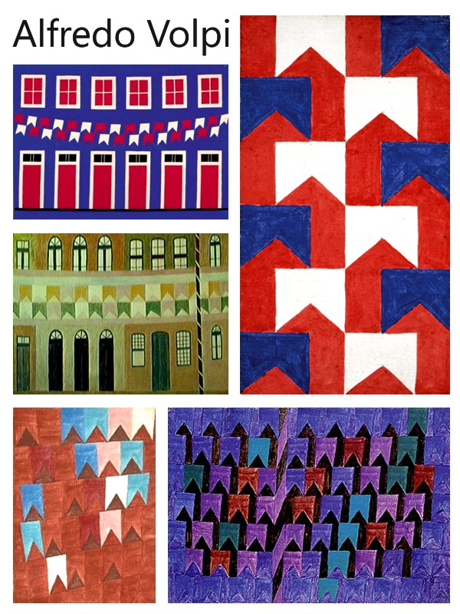
Atividade Prática: DEVIDO A PANDEMIA NÃO FOI POSSÍVEL DESENVOLVER A FESTA JUNINA DA NOSSA ESCOLA, MAS NÃO PODEMOS FICAR TRISTES E DEIXAR PASSAR EM BRANCO.
Procure em sua casa folhas de revistas, jornais, tecidos ou outro papel que esteja disponível em casa e realize a decoração do seu quarto com bandeirinhas.
Dobre a Folha ao meio, recorte e cole em uma linha ou barbante.
Agora só usar sua criatividade e fazer a decoração!!
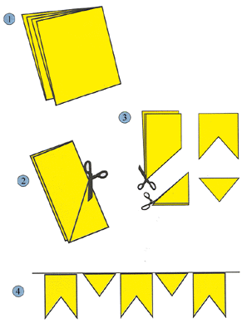

NÃO ESQUEÇAM DE ENVIAR FOTO PARA A PROFESSORA PELO WHATSAPP 991673815.

